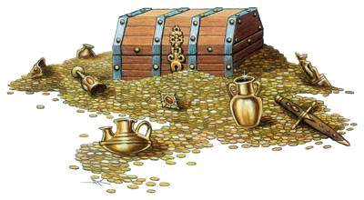
Il tesoro

Re La
Stretto tra il cielo e la terra
Sol La7 Re /7
sotto gli artigli di un drago
Sol La7 Re Sim
nelle parole che dico al vicino
Mi La7
questo tesoro dov’è?
Re Fa#m Sol Re
E quando lo trovi colora le strade
Sol Re Mi La
ti fa cantare forte perché
Mim La Sim Fa#m
un tesoro nel campo, un tesoro nel cielo
Sol Re La7 Re /7
puoi costruire ciò che non c’è…
Sol Re Sol Re
Rit: Un tesoro nel campo un tesoro nel cielo
Sol Re La /7
chi lo cerca lo trova però
Re /7 Sol Solm
un tesoro nascosto in un vaso di creta
Re Mi La Re La Re
se lo trovi poi dammene un po’.

Re La
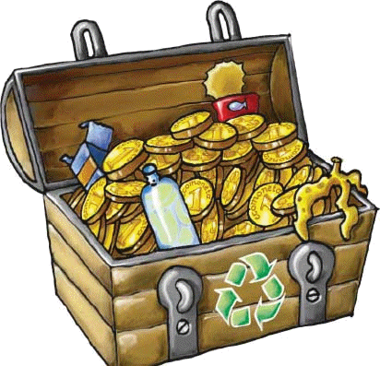
Sotto un castagno a dormire
Sol La7 Re /7
dietro a quel muro laggiù
Sol La7 Re Sim
in uno sguardo un po’ turbato
Mi La7
questo tesoro dov’è?
Re Fa#m Sol Re
Ti fa parlare le lingue del mondo
Sol Re Mi La
capire tutti i cuori perché…
Mim La Sim Fa#m
un tesoro nel campo un tesoro nel cielo
Sol Re La7 Re /7
puoi costruire ciò che non c’è.
Sol Re Sol Re
Rit: Un tesoro nel campo un tesoro nel cielo
Sol Re La /7
chi lo cerca lo trova però
Re /7 Sol Solm
un tesoro nascosto in un vaso di creta
Re Mi La Re La Re
se lo trovi poi dammene un po’.
Re La
In un cortile assolato
Sol La7 Re /7
oppure in mezzo al bambù
Sol La7 Re Sim
in quel castello scuro ed arcigno
Mi La7
questo tesoro dov’è ?
Re Fa#m Sol Re
dà mani forti per stringerne altre
Sol Re Mi La
per render vere e vive le idee.
Mim La Sim Fa#m
Un tesoro nel campo un tesoro nel cielo
Sol Re La7 Re /7
puoi costruire ciò che non c’è.
Sol Re Sol Re
Rit: Un tesoro nel campo un tesoro nel cielo
Sol Re La /7
chi lo cerca lo trova però
Re /7 Sol Solm
un tesoro nascosto in un vaso di creta
Re Mi La Re La Re
se lo trovi poi dammene un po’.

Re La
Sepolto in fondo alla storia
Sol La7 Re /7
chissà se brilla chissà
Sol La7 Re Sim
sarà un segreto grande davvero
Mi La7
certo è nascosto ma c’è.
Re Fa#m Sol Re
E quando si trova spargiamolo intorno
Sol Re Mi La
per monti, mari, valli e città.
Mim La Sim Fa#m
un tesoro nel campo, un tesoro nel cielo
Sol Re La7 Re /7
Puoi costruire ciò che non c’è.
Sol Re Sol Re
Rit: Un tesoro nel campo un tesoro nel cielo
Sol Re La /7
chi lo cerca lo trova però
Re /7 Sol Solm
un tesoro nascosto in un vaso di creta
Re Mi La Re La Re
[se lo trovi poi dammene un po’] 2

